ACTIVIDAD SEMANA DEL 13-4 al 17-4

AÑO: 4A, B y C

ASIGNATURA: INFORMÁTICA

TEMA: PROGRAMACIÓN Y PENSAMIENTO COMPUTACIONAL

DESAFIOS:

1. INGRESA EN EL SIGUIENTE LINK “MOANA BUSCA EL CAMINO”

<https://hourofcode.com/moana>



1. REALIZA UN CLIC EN BEGIN NOW.
2. DEBES IR AL FINAL DE LA PÁGINA DONDE ENCONTRARAS LA OPCION PARA CAMBIAR EL IDIOMA. (ESPAÑOL PARA NOSOTROS)

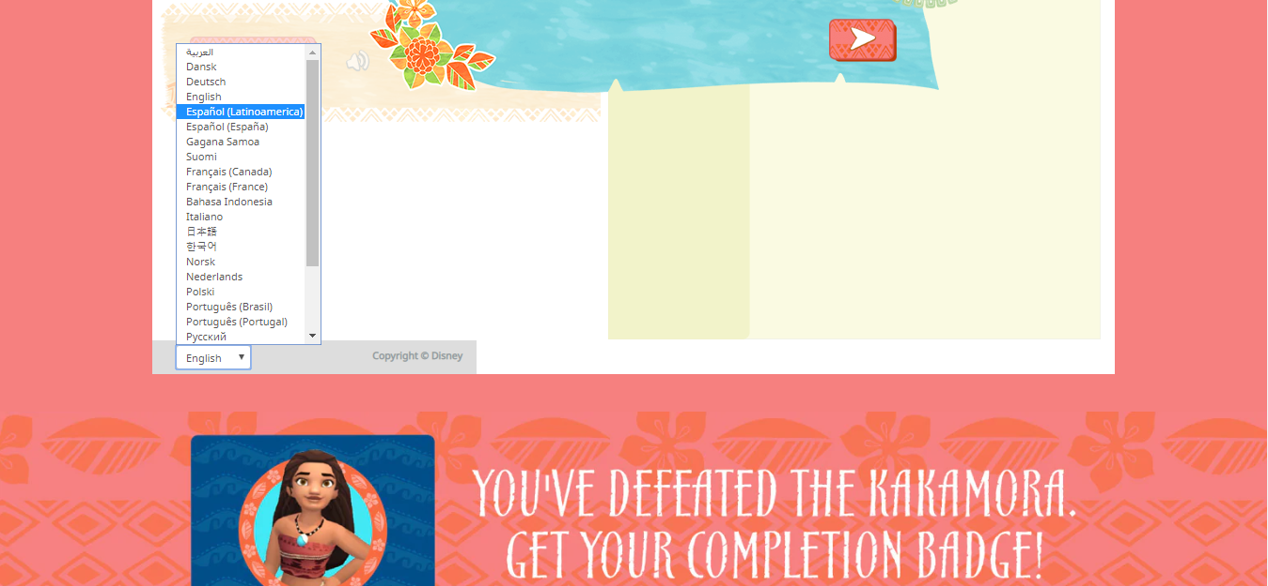

1. VAMOS A AYUDAR A MOANA A ENCONTRAR TODOS LOS PECES QUE NECESITA.

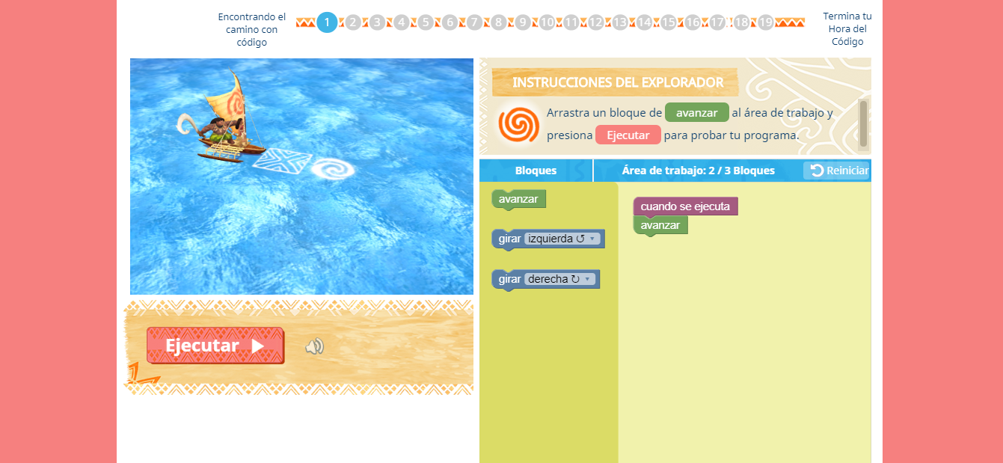

1. DEBES REALIZAR HASTA EL DESAFÍO 9 (DONDE SEGUIREMOS PRACTICANDO EL BLOQUE REPETIR)

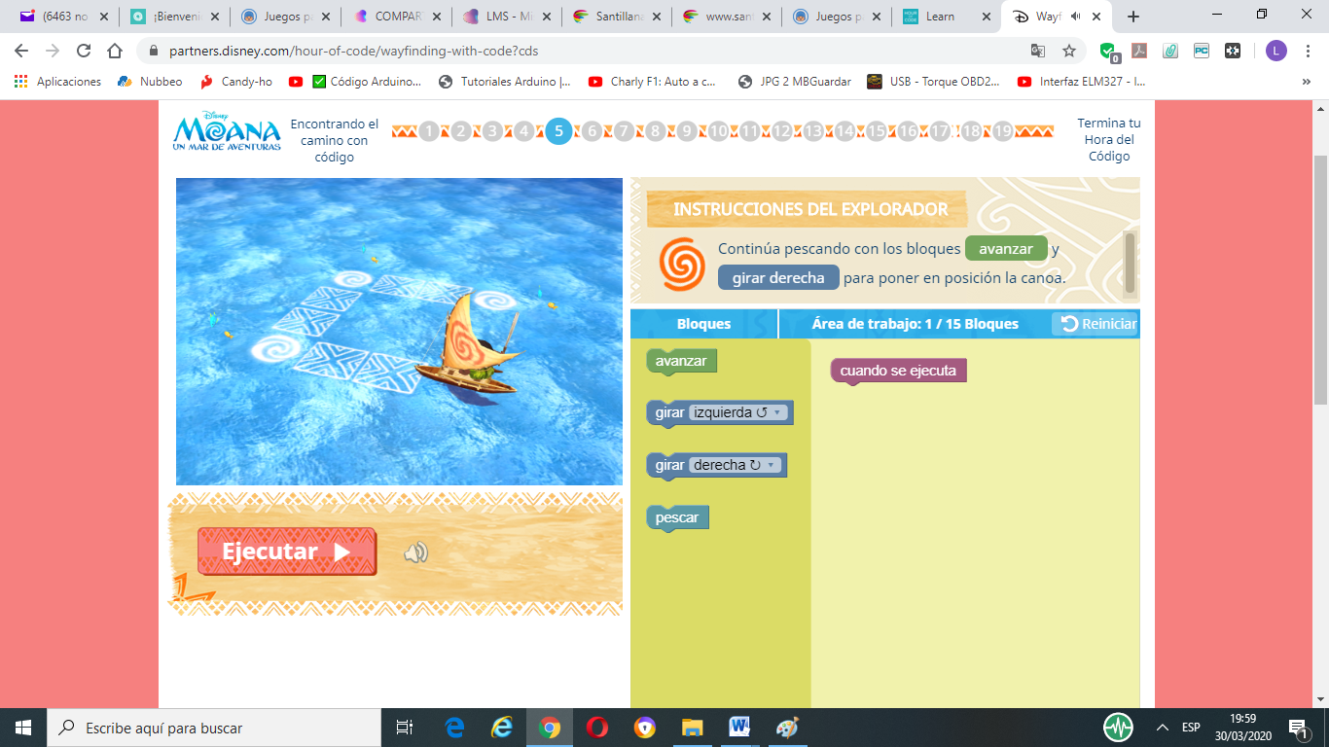

1. MANOS A LA OBRA!!!

ESPERO TE HAYAN GUSTADO LOS DESFÍOS DE LA SEMANA PASADA!!!

RECUERDA QUE PRONTO NOS VAMOS A VER, AHORA NOS TOCA CUIDARNOS MUCHO Y QUEDARNOS EN CASA.

TE MANDO UN BESOTE Y TE EXTRAÑO!!!

SEÑO LORE